# ปอมเมอเรเนียน (Pomeranian)

# **ปอมเมอเรเนียน (Pomeranian) สุนัขตัวเล็กหัวใจไม่เล็กและเคล็ดลับในการดูแลสุขภาพ ทำความรู้จักปอมเมอเรเนียน (Pomeranian) ปอมเมอเรเนียน (Pomeranian) เป็นสุนัขที่จัดอยู่ในกลุ่ม Toy Group แม้ว่าจะมีขนาดตัวเล็กแต่ปอมเมอเรเนียนกลับครองใจเจ้าของผู้เลี้ยงมาอย่างยาวนาน แถมยังเป็นสายพันธุ์สุดโปรดของทั้งเจ้าของอย่างเราและเชื้อพระวงศ์ชั้นสูง แถมประวัติของสุนัขสายพันธุ์นี้ยังมีความน่าสนใจไม่แพ้สายพันธุ์ไหน ด้วยขนที่ฟูดูนุ่มน่า กอด หน้าตาจิ้มลิ้ม มีความเป็นมิตร น่ารักมีชีวิตชีวา ขนาดตัวที่แสนกะทัดรัด ช่างเอาอกเอาใจ แอคทีฟแสนกระตือรือร้น และเก่งไม่แพ้สุนัขสายพันธุ์ไหนในสนามประลองความสามารถก็เล่นทำได้ไปเสียหมดทุกเรื่องขนาดนี้ มิน่าล่ะทำไมใครๆ ก็เรียกปอมเมอเรเนียนว่าเป็นสุนัขตัวเล็กแต่ความสามารถรอบด้าน**

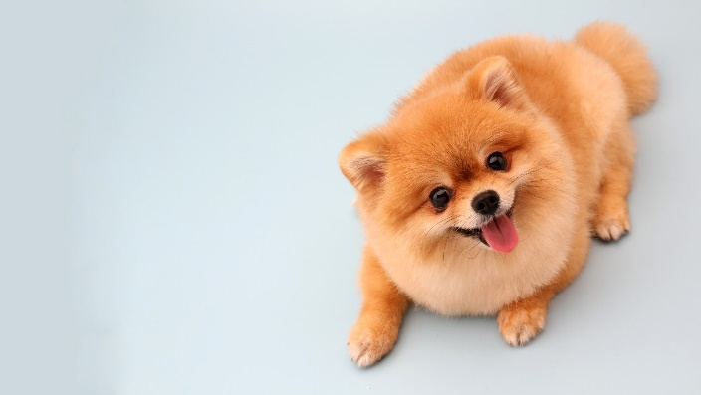

## อุปนิสัยและลักษณะพฤติกรรมของปอมเมอเรเนียน:

* สุนัขพันธุ์ปอมเมอเรเนียน อุปนิสัยร่าเริง สดใส มีชีวิตชีวา
* พวกเค้าเป็นมิตร และชอบพบปะผู้คน
* พวกเค้าอาจแสดงพฤติกรรมก้าวร้าวกับสุนัขตัวอื่น
* สุนัขปอมเมอเรเนียนค่อนข้างหวงอาณาเขต และเป็นสุนัขที่เห่าบ่อย เห่าเก่ง
* พวกเค้าเป็นสุนัขที่เฉลียวฉลาด และสามารถฝึกได้ง่าย

## ลักษณะของสุนัขปอมเมอเรเนียน:

### ลักษณะทางกายภาพ

– ปอมเมอเรเนียนเป็นน้องหมาตัวเล็กขนฟูแสนน่ารัก บวกกับหน้าตาที่คล้ายคลึงสุนัขจิ้งจอก และดวงตากลมรีคล้ายถั่วอัลมอนด์ ทำให้พวกเค้าขโมยหัวใจบรรดาทาสหมาได้อย่างง่ายดายตั้งแต่แรกเห็น น้องปอมเมอเรเนียนมีสีขนที่หลากหลาย โดยสีน้ำตาลแดงและส้มเป็นสีที่พบได้บ่อยที่สุด ส่วนสีอื่นที่สามารถพบได้ คือสีดำ สีน้ำตาล สีช็อกโกแลต สีเทาหม่น สีดำผสมสีแทน สีน้ำตาลผสมสีแทน สีครีม สีครีมแซมดำ สีแดงหรือสีส้มแซมดำ และสีขาว ทั้งนี้สุนัขปอมเมอเรเนียนที่ขนสองสีปะปนกัน จะเรียกว่า ‘particoloured’ หรือสีแซมกันสองสี หางของน้องปอมเมอเรเนียนเป็นอีกหนึ่งจุดที่โดดเด่น เพราะพวกเค้ามีขนหางที่ทั้งหนาและแน่นเป็นพวง แต่จำเป็นต้องเล็มขนเป็นประจำ แล้วเราจะรู้ได้อย่างไรว่า เรากำลังเลี้ยงปอมเมอเรเนียนพันธุ์แท้หรือพันธุ์ผสม? เราสามารถเช็กลักษณะทั่วไปของสุนัขปอมเมอเรเนียได้จากลิสต์ด้านล่างนี้

* มีขนาดตัวเล็กกะทัดรัด หลังสั้น
* มีขนหางแน่น เป็นพวง